Câu đố số 1:

Cái gì nền đỏ
Giữa có sao vàng
Khắp nước Việt Nam
Đâu đâu cũng có

Đáp án: Lá cờ

Câu đố số 2:

Cái gì nho nhỏ
Hạt nó nuôi người
Chín vàng nơi nơi
Dân làng đi gặt

Đáp án: Cây lúa

Câu đố số 3:

Vừa bằng cái nong
Cả làng đong không hết

Đáp án: Cái giếng

Câu 1: Nơi nào bát ngát hương sen, giữa mùa hoa nở, Bác kính yêu chào đời ?
Trả lời : Làng Sen

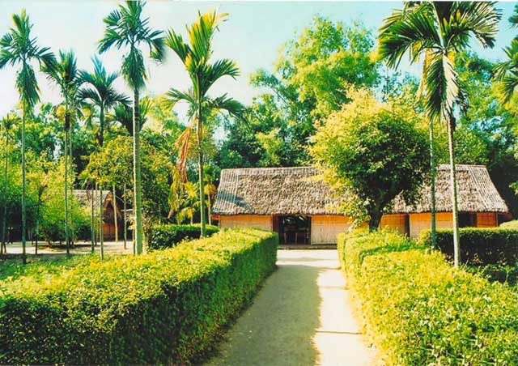
Làng sen quê Bác
Câu 2. Nơi nào thành quách dọc ngang, xa gần nức tiếng Kinh Thành đế đô ?
Trả lời : Huế
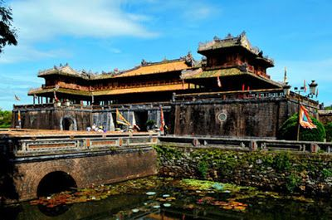
Kinh thành Huế
Câu 3. Nơi nào nắng biển trong lành, Bác dạy đàn trẻ học hành tiến nhanh ?
Trả lời: Phan thiết
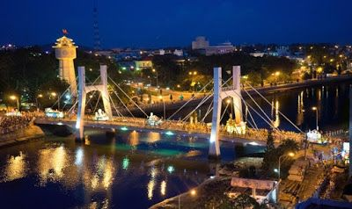
Phan Thiết về đêm
Câu 4. Nơi nào nước thẳm sông sâu, Bác đã vạch đường đánh nhật đuổi tây ?
Trả lời : Bến nhà Rồng

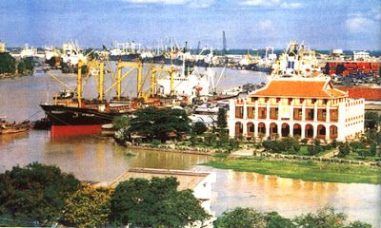
Bến nhà Rồng
Câu 5. Nơi nào tiếng bác kính yêu, tuyên ngôn độc lập, giữa ngày đầu thu ?
Trả lời : Vườn hoa ba đình ( hiện nay là quảng trường ba đình)

